# 《基于无线传感网的新型智能家居控制系统》

**——姜忠文**

**摘 要：**

设计了一种基于无线传感网的智能家居控制系统。该系统采用ZigBee无线传感技术将家庭生活中的相关电子设备连接在一起，有效克服了传统家居控制系统的电缆布线通信方式的诸多缺点。同时，ZigBee无线传感网相对其他无线传感技术具备很好的适应性。新型CC2530无线芯片与设计的节点外围控制电路可以很好地实现设备节点间数据的互通互联，结合系统中语音控制技术，形成高效的智能化交互控制平台。

关键词：智能家居；无线传感网；CC2530；语音识别

智能家居是利用先进的计算机嵌入式芯片、数据网络通信技术、通信线路布线技术，并参照人体工程学原理以及充分融合大众用户的个性需求，将与日常家庭生活密切相关的电子设备、电器以及其他生活设施紧密地连接在一起，如电视、空调、洗衣机、照明灯具、室内窗帘、家庭环境传感器和安防监控设备等。通过网络化综合智能控制和管理，使得用户能够享受现代科技带来智能化的全新家居生活体验。

本文基于ZigBee无线通信技术，研究并设计出了一套完整的智能家居系统。系统中，各种家庭生活设备的电气和环境传感器通过ZigBee无线传感网进行有效整合，设备控制节点采用TI公司生产的CC2530芯片。它使用一颗增强型8051内核，用于控制数据处理与转发，通信模块采用了鲁棒性很强的射频天线，具有传输距离较远，传输速率稳定等特点。整个系统包括控制平台、无线传感网协调器和设备子点。系统的控制命令由控制平台发出，通过无线传感网协调器发送给各个子节点，实现对家用设备的控制。家居环境中的环境传感器（如温度、人体脉搏）的传感数据可以由无线传感网传输到控制平台进行显示和管理。系统较好地将家居环境中的各个模块有机地统一管理。图1为智能家居系统的功能架构。

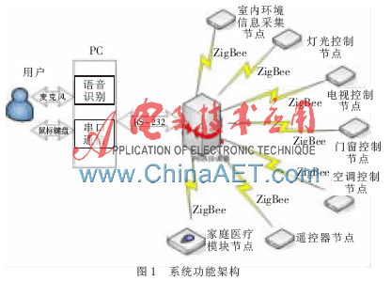

## 一. 智能家居系统的无线传感网络

本系统ZigBee无线传感网络整体结构由主协调器（主节点）和若干设备子节点组成。主节点用于整个无线传感网的建构、信息的接收转发和路由信息的管理。主节点和系统控制平台连接，通过串口通信和PC进行数据交换，实现数据的上传和控制命令的发送。子节点和各家用设备连接在一起，对设备进行管理。

**1.1 ZigBee无线传感技术**

ZigBee协议栈从结构上可分为4层，从下往上依次为：物理层（PHY）、介质控制子层（MAC）、网络层和应用层。位于最底层的物理层（PHY）和介质控制子层（MAC）由IEEE 802.15.4标准定义；网络层和应用层的协议由ZigBee联盟组织在IEEE 802.15.4标准基础上设计制定。ZigBee的传输距离通常在10~100 m的范围内，实际使用中会依据选用通信天线的功率大小和环境障碍物的情况而不同，最新的CC2530芯片由于性能提高和功率的增强，在无障碍情况下其节点间的通信距离最高可达1.6 km。ZigBee技术凭借其低功耗、网络大容量节点数、适中的通信半径、适中的数据传输速率等显著特征在智能家居系统的应用中具有无法替代的技术优势。

**1.2 网络拓扑结构设计**

ZigBee无线网络的网络拓补结构有很多种，主要有星形结构、树形结构和网状结构3种。考虑到无线网络的拓扑结构会直接影响系统的很多方面，例如无线传感网的铺设代价、网络的运行维护难度、系统运行的传输速率以及稳定性等，因此，需要根据具体需求来设计网络的架构。本系统选用树形结构作为家居设备节点的网络架构。

树形网络连接方式如图2所示。树形结构的网络连接方式是在星形结构基础上进一步拓展起来的，树形结构中设计了转发节点，如图中灰色节点所示。主节点（即中心节点）和各子节点间的通信要依靠转发节点的中继，每个转发节点和它对应叶子节点构成一个子星形拓扑结构。主节点向树叶子节点的数据均分发给子星形结构中灰色转发节点。

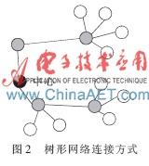

树形结构中，转发节点负责数据路由转发功能，通常为全功能的网络协调器，对设备的配置、功耗等因素要求较高。同时，其他子节点只需要采用相对简化的设备配置就可以了，这可以很大程度上减少系统的铺设成本以及运行功耗，降低维护的难度，提高电源设备的续航时间等，实际使用中具备很多优点。树形网络结构可以降低网络结构复杂度、降低系统功耗，树形结构同时具备星形结构的诸多特点，可以通过添加子节点来扩大系统中设备容量，实现方便快捷。

## 二、智能家居系统硬件结构

智能家居系统中，设备节点的设计基于无线传输模块，基板选用深圳鼎泰克电子有限公司的一款串口转ZigBee无线远距传输模块。该模块将CC2530芯片和其他外部器件（包括鞭状天线）集成到一块小型的PCB板上，使用独立电源供电。由于ZigBee协议工作的低功耗特性，普通电池可以维持整个模块的长时间工作。下面对主节点和部分子节点模块的设计进行介绍。

**2.1 系统主节点模块**

主节点模块在系统中承担协调器的角色，维护着整体无线传感网络的运行，负责网络的组建、无线路由信息的维护，将收集的数据通过串口发送至PC控制端，同时将控制端的命令转发至各个系统设备子节点实现对家庭设备的控制管理。主节点模块主要包括：CC2530无线传感芯片、串口通信MAX232芯片、外部硬件电路部分以及供电模块。MAX232芯片作为信号转换接口，将CC2530无线传感芯片的TTL电平数据信号转换为PC的COM串口通信RS-232数据信号。主节点模块的架构设计图如图3所示。

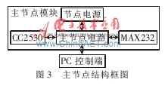

CC2530无线传感芯片的工作电压为+3.3 V，MAX232芯片的供电为+5 V。节点模块的外部供电电源为+9 V电池电源。为了进行电压转换，电路设计中使用AMS1117芯片分别对电源电压进行+5 V和+3.3 V稳压转换，AMS1117稳压转换芯片灵敏度高、性能稳定，可以确保节点电路的供电工作稳定持续。添加稳压器可以有效地避免电源不稳对电路工作状态的影响。图4为主节点模块的电路设计图。

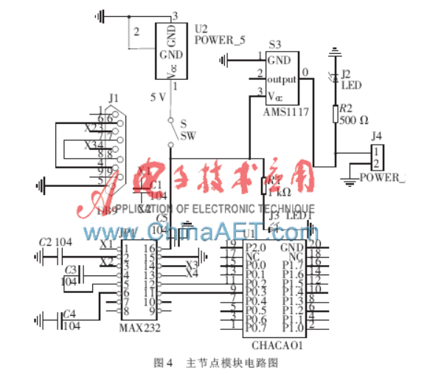

**2.2 温度检测节点模块**

为了对环境温度进行实时动态的监控，系统的温度传感模块必须具备灵敏度高、准确性好等特点。智能家居系统的温度监测模块中温度传感器部分选择DS18B20芯片作为核心部件。系统中围绕DS18B20 芯片设计接口电路，将温度传感数据通过接口电路传递到CC2530芯片,由无线传感网络发送至系统控制端。图5为温度子节点电路设计图。

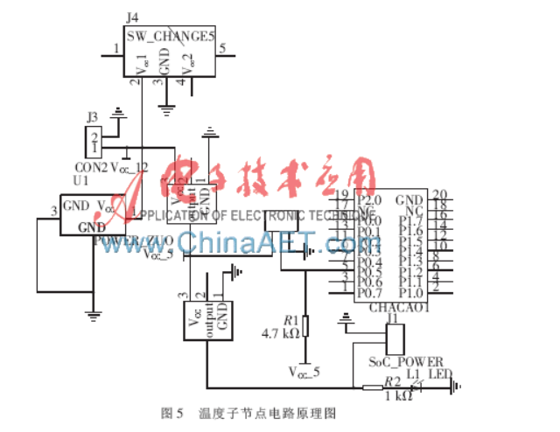

温度监测子节点模块中，两个主要的工作芯片是CC2530和DS18B20。由于CC2530芯片和DS18B20传感器工作电压和供电电源会存在差异，子节点电路设计中同样使用稳压芯片ASM1117对供电电源进行稳压转换，为电路中的芯片提供稳定的工作电压。

**2.3 电器控制节点模块**

家庭环境中，大量的家用电器需要人工操作控制，如家电的开关、换挡等基本的操作。传统生活模式中，这些操作的开关控制器件通常安放在房间的固定位置。实际生活中，由于种种原因，老人、孩子、残疾人在面对这类家电开关时会遇到种种不便，甚至可能造成一些潜在的安全风险。为了解决这类问题，系统对家庭电器设备的控制统一采用一种新型的便捷控制方式，利用语音识别技术和继电器来实现对家电的快捷操作，它克服了特殊人群在家居生活中的种种困扰，灵活且高效。

家电控制子节点中，CC2530芯片会控制I/O输出命令对家电的高压点开关进行控制，完成电器的电源开闭。该设计要求子节点模块能够将电路的弱电模块与电器高压电路完全隔离开来，以确保家居环境的人身安全。因此，在家电控制中，如何通过子节点模块的弱电电路来安全控制家电强电电路是问题的要点。本系统通过电磁继电器来解决，将电磁继电器的触点和家电强电源连接，通过CC2530输出命令控制继电器的触点闭合来实现对家电电源的安全控制。图6为电器子节点电路设计原理图。

根据图6所示原理，控制芯片10号引脚设置为信号输出端，当该引脚设置为高电平时，会使得三极管T1瞬间饱和，进而导通电流，电流流经电阻R2后会拉低T2的基极，这样三极管T2也会瞬间饱和导通，从而使得电磁继电器获得足够的工作电压开始工作，电磁继电器产生的磁力使得家庭电器的220 V电路闭合导通，电器供电开始工作。

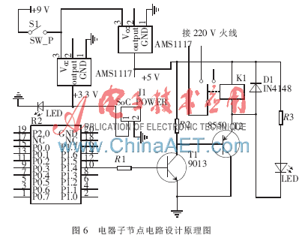

## 三、系统的软件设计

智能家居系统中软件部分的开发主要涉及两方面，一是无线传感网节点模块的嵌入式控制程序，二是控制平台软件。节点控制程序使用IAR Embedded Workbench集成开发环境进行设计和开发。系统控制平台软件采用微软公司的Visual C++ 2005开发平台进行软件流程代码的设计开发。

**3.1 系统控制平台软件**

系统控制平台软件主要用于同无线传感网通信，收集传感网中采集的温度和心电数据，并且将控制命令通过无线传感网发送出去，例如控制家电开关。系统控制平台软件主要部分为串口通信模块，串口模块连接传感网的主节点，主节点接收到子节点的转发数据后会通过串口通信将数据转发至PC，供家庭成员查看。家庭成员可以通过语音命令向控制平台发送命令，命令通过串口发送到主节点再转发至目标子节点，控制相关电器操作。图7为系统控制平台软件的结构流程图。

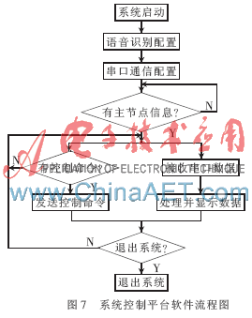

系统在控制平台软件中增加了语音识别模块，用于控制命令的发送。语音识别模块可以将操纵者的语音控制命令转化为系统可识别的指令，转发至系统中家电设备的子节点，进而可以控制家用电器的开关动作。语音识别模块使用微软开发的语音开发包Microsoft Speech SDK5.1作为语音基础库。Microsoft Speech SDK5.1中提供了一系列语音识别函数接口SAPI，系统直接调用这些接口函数进行语音识别流程的建立。

**3.2 节点嵌入式程序**

本系统ZigBee无线传感网的正常运行，要求在CC2530的嵌入式程序中必须植入ZigBee无线网络协议。在IAR开发环境中添加ZigBee协议栈的源程序，编译后的可执行文件中即可支持无线传感功能。系统使用精简的ZigBee协议栈作为节点路由协议的基础。系统中设备节点嵌入式程序运行在CC2530无线传感芯片上，IEW开发环境可以针对CC2530进行程序平台搭建，包括无线通信网络协议栈的建立、芯片寄存器的相关设置、操作函数接口的预留等。节点中的嵌入式程序只需要完成网络组建、温度心电等参数的采集、数据预处理、数据转发、家电开关命令的发送以及与控制平台的串口通信等。

系统交叉编译完成之后，通过仿真器将可执行文件烧写到对应节点模块的CC2530芯片中，包括主节点、路由器和子节点等。系统所有设备上电复位后，由主节点负责与子节点进行校对应答，建立起整个无线网络的架构，维护相关的连接信息，以及与PC控制平台进行串口通信等。主节点建立网络的工作流程为：首先调用系统初始化函数aplFormNetwork（）格式化新的网络空间，并等待格式化工作的完成，紧接着主节点会监听子节点发出的加入网络的信号，依次将通信范围内的子节点加入无线网络中，完成路由表的维护，网络建立就完成了。

本文设计的智能家居系统充分融合了目前市场上成熟可靠的CC2530无线芯片和高性能的温度传感芯片，设计了性能完善的心电信号采集模块，将语音识别技术加入控制平台中，最后形成一套新型智能家居系统方案。家居环境中该系统可以给人们生活带来极大的便利。